CABO DE SANTO AGOSTINHO - RESORTS
All Inclusive - Agosto de 2026
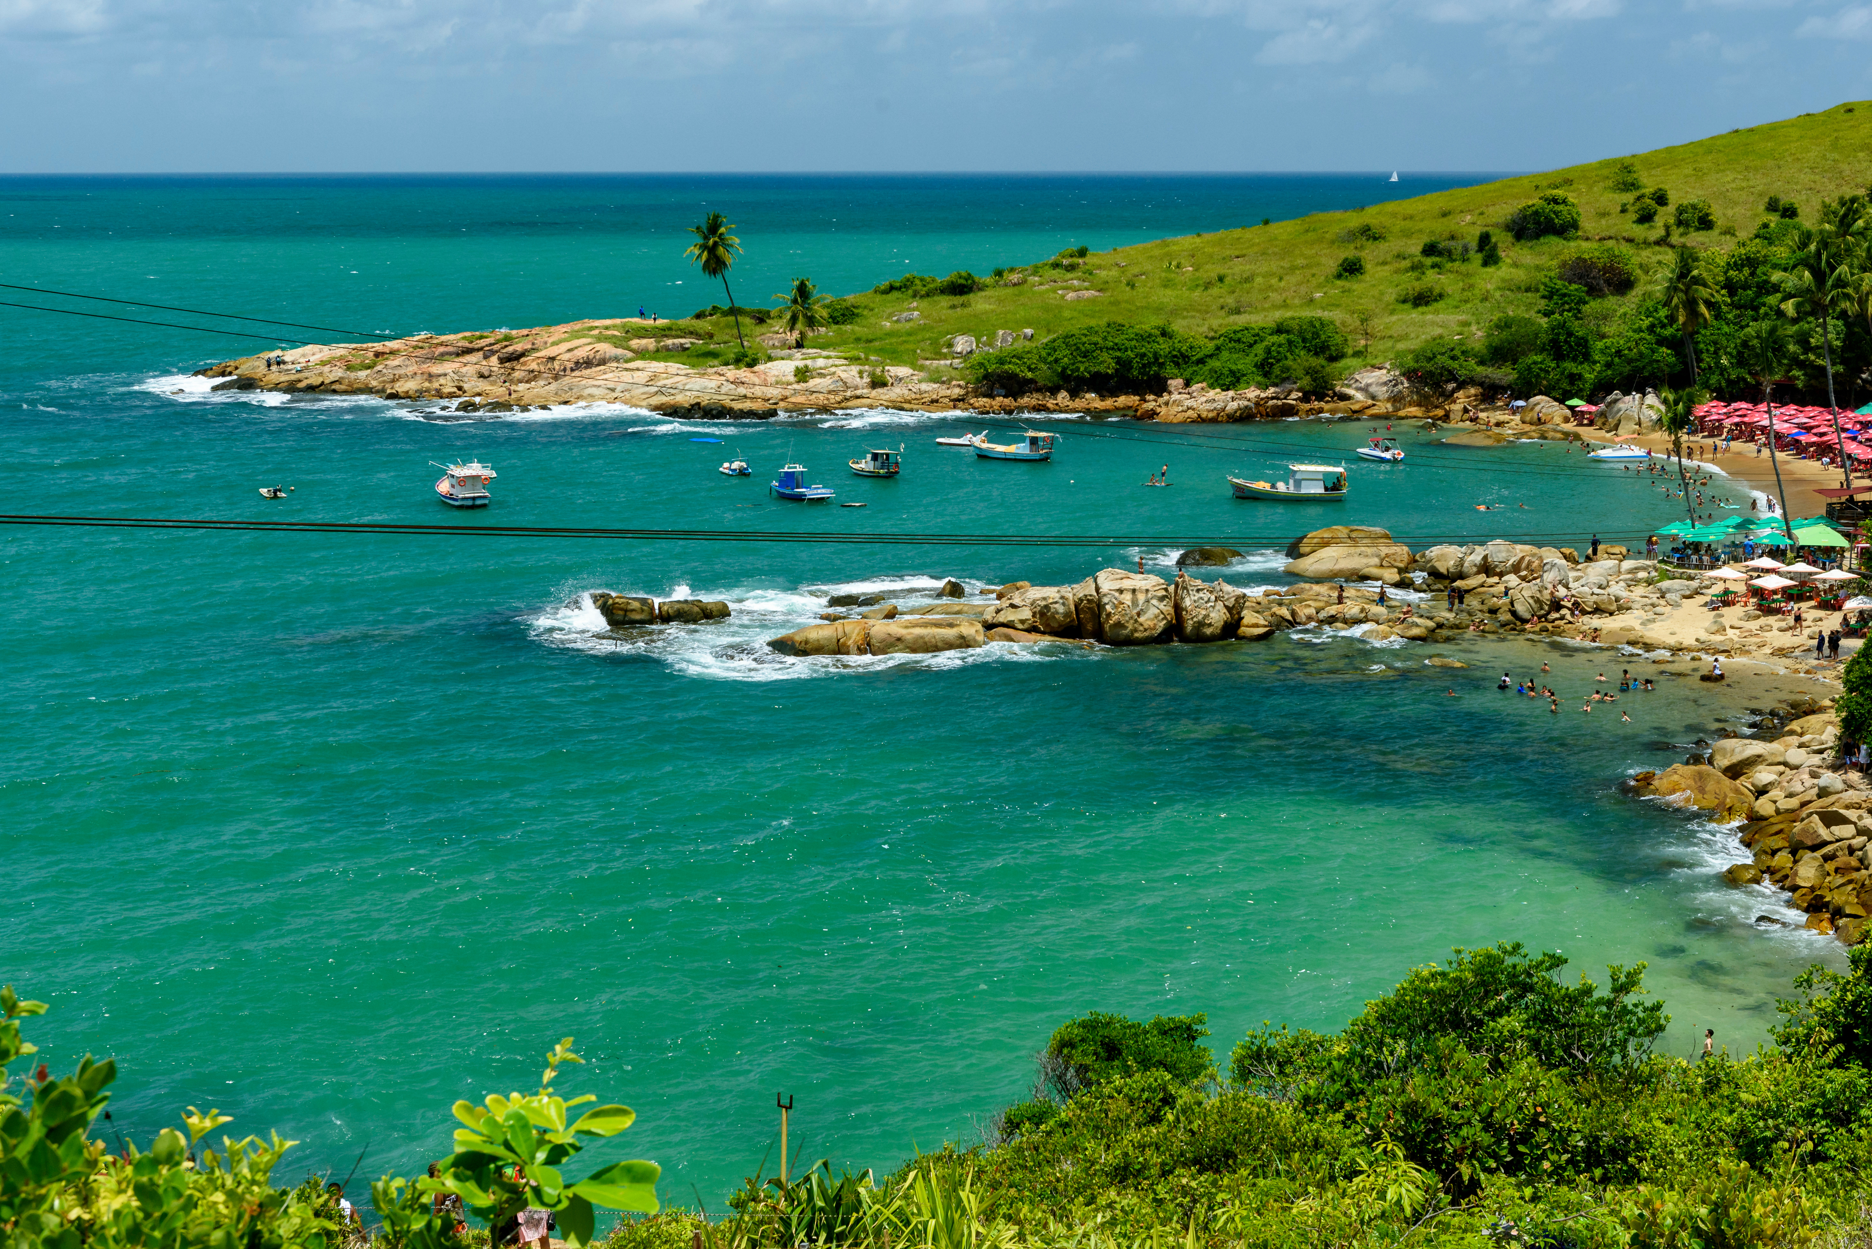
REGIME  All Inclusive | HOTÉIS  Vila Galé Eco Resort 5 estrelas | CLASSE AÉREA  Econômica
BASE  2 passageiros | QUARTO  1 quarto / 2 adultos | REFERÊNCIA  REF: 1132220

Sobre a viagem
Cabo de Santo Agostinho, em Pernambuco, é uma fusão de beleza natural e história. Suas praias de águas cristalinas, como Calhetas e Gaibu, oferecem um refúgio sereno à beira-mar. O patrimônio colonial, personificado pela Igreja de Nossa Senhora da Escada, conta a história da região. A rica flora e fauna do Parque Nacional oferece trilhas ecológicas e vistas espetaculares. No coração desta paisagem encontra-se o Vila Galé Eco Resort, um oásis de conforto e hospitalidade All Inclusive pé na areia, com quatro restaurantes, dois bares, spa Satsanga, complexo esportivo e acesso direto à praia.
Serviços incluídos
- Passagem aérea LATAM em classe econômica nos trechos São Paulo (GRU) / Recife (REC) e Recife (REC) / São Paulo (GRU), voo direto.
- 1 bagagem despachada de até 23 kg por pessoa conforme regra da companhia.
- 5 noites de hospedagem no Vila Galé Eco Resort do Cabo 5 estrelas (Apartamento Familiar) com regime All Inclusive.
- Transfer regular IN+OUT entre o Aeroporto Internacional Gilberto Freyre (Recife) e Cabo de Santo Agostinho, operado pela Martur.
- Seguro viagem PLANO NAC 50 B51.
Voos confirmados
Voo | Data | Trecho | Horário
LA 3400 | 07 AGO | GRU / REC | 12:30 / 15:30
- | - | Voo direto | -
LA 3401 | 12 AGO | REC / GRU | 16:15 / 19:35
- | 12 AGO | Voo direto | -

Roteiro resumido dia a dia
07 DE AGOSTO - SÃO PAULO / RECIFE / CABO DE SANTO AGOSTINHO
Embarque em São Paulo no Aeroporto de Guarulhos, voo direto LATAM com destino a Recife. Chegada, desembarque e transfer regular até o Vila Galé Eco Resort do Cabo (aproximadamente 45 minutos). Check-in a partir das 15h. Tarde e noite livres para explorar o resort e desfrutar do All Inclusive.

08 DE AGOSTO - CABO DE SANTO AGOSTINHO
Dia livre no resort. Aproveite as piscinas, a praia de Suape e todas as comodidades do All Inclusive: restaurantes, bares, spa Satsanga e atividades de lazer. Sugestão: passeio de catamarã pelo rio Massangana.
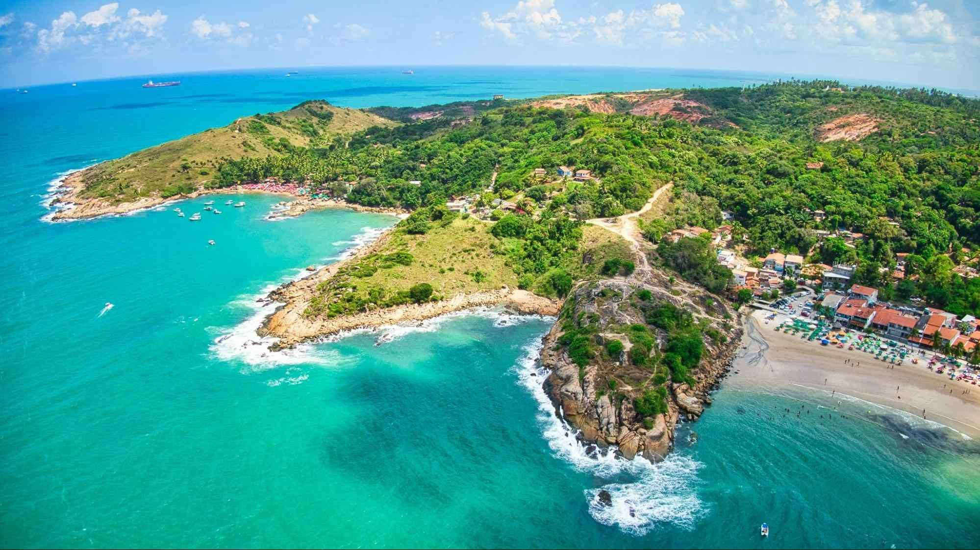
09 DE AGOSTO - CABO DE SANTO AGOSTINHO
Dia livre. Sugestão: visita às praias de Calhetas e Gaibu, com suas águas cristalinas e piscinas naturais. À tarde, caminhada ecológica pelo Parque Metropolitano Armando de Holanda Cavalcante com vistas espetaculares.
10 DE AGOSTO - CABO DE SANTO AGOSTINHO
Dia livre no resort. Sugestão: excursão ao centro histórico do Cabo de Santo Agostinho para visitar a Igreja de Nossa Senhora da Escada e o Forte do Castelo, com vista panorâmica para o oceano.
11 DE AGOSTO - CABO DE SANTO AGOSTINHO
Último dia completo. Aproveite ao máximo todas as instalações do resort: academia, quadras de tênis, espaço kids e acesso direto à praia. À noite, jantar especial em um dos quatro restaurantes do Vila Galé.
12 DE AGOSTO - CABO DE SANTO AGOSTINHO / RECIFE / SÃO PAULO
Café da manhã no resort. Check-out previsto até as 12h. Transfer regular até o Aeroporto Internacional Gilberto Freyre em Recife. Embarque em voo direto LATAM com destino a São Paulo. Chegada a Guarulhos e encerramento dos serviços.

Hotéis previstos
Destino | Hotel previsto
Cabo de Santo Agostinho - PE | Vila Galé Eco Resort do Cabo ★★★★★
Programa não inclui
- Taxas de embarque, que deverão ser pagas à vista.
- Taxas de turismo locais ou taxas pagas diretamente aos hotéis.
- Passeios opcionais, serviços não mencionados como inclusos e despesas pessoais.
- Gorjetas, excesso de bagagem, lavanderia, telefonemas e bebidas/refeições extras.
- Despesas com documentação, early check-in e late check-out, salvo quando informado em contrário.
Documentação para embarque
- Brasileiros: passaporte com validade mínima de 6 meses a partir da chegada ao país e mínimo de 3 páginas em branco, ou RG brasileiro em bom estado, emitido há no máximo 10 anos.
- Não são aceitos documentos de categoria, como CRM, CREA e CNH.
- Estrangeiros: necessário passaporte. Verificar exigência de visto conforme nacionalidade.
- Menores de 18 anos desacompanhados ou acompanhados por apenas um dos pais devem portar autorização adequada com reconhecimento de firma, conforme exigências vigentes.
- A documentação de viagem é de responsabilidade dos passageiros e deve ser confirmada junto aos consulados e à companhia aérea antes do embarque.
Observações importantes
- Preços sujeitos a alteração sem aviso prévio e reservas sujeitas à disponibilidade.
- Recomenda-se contratar seguro de assistência viagem e chip/plano de dados para maior comodidade durante a viagem.
- Caso seguro ou chip não estejam inclusos, poderão ser adicionados e parcelados junto ao pacote.

